**Περιοδικός Πίνακας**



***Βιβλιογραφία:***

<https://iupac.org/what-we-do/periodic-table-of-elements/>

***Όνομα & Επώνυμο : Τάξη: Ημερομηνία:***

**Κεφάλαιο 2-Φύλλο Εργασίας #1: Περιοδικός Πίνακας & Κινητά Τηλέφωνα !**

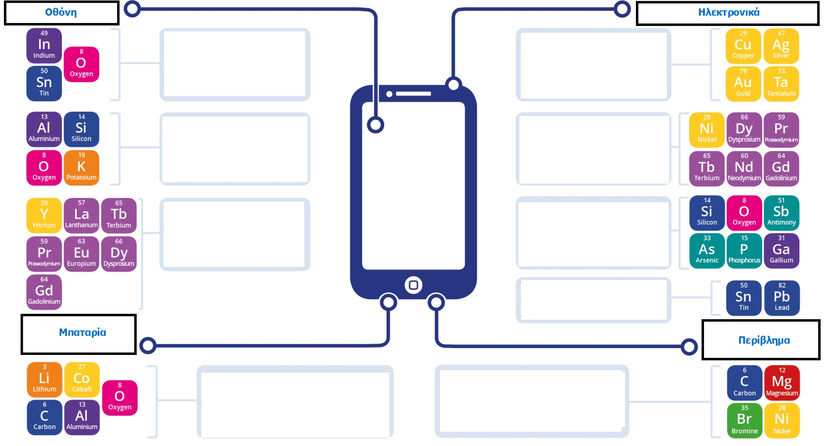

1. **Συμπλήρωσε τις πληροφορίες για τα στοιχεία στα κενά πλαίσια. Συμβουλέψου το διαδίκτυο**



1. **Σε ποια περίοδο και σε ποια ομάδα ανήκει καθένα από τα στοιχεία που εμφανίζονται στο κινητό;**

**Συμβουλέψου τον περιοδικό πίνακα. Βρες πληροφορίες για τα Eu, Nd, Au, La, Co, Ni, Tb, As.**

**ΜΑΘΑΙΝΩ ΣΤΗΝ ΠΡΑΞΗ !**

1. **Για ποια απο τα στοιχεία αυτά ισχύουν οι κανόνες της 8άδας για τις στιβάδες;**
2. **Ποια από αυτά τα στοιχεία, είναι στοιχεία μετάπτωσης;**
3. **Ποια από αυτά τα στοιχεία, είναι λανθανίδες; Ποια από αυτά τα στοιχεία, είναι ακτινίδες;**

***Βιβλιογραφία:*** [***http://www.compoundchem.com***](http://www.compoundchem.com)

***Φύλλο Εργασίας #2: Χημικά Στοιχεία και Ηλεκτρική Κιθάρα !***

***Όνομα & Επώνυμο : Τάξη: Ημερομηνία:***

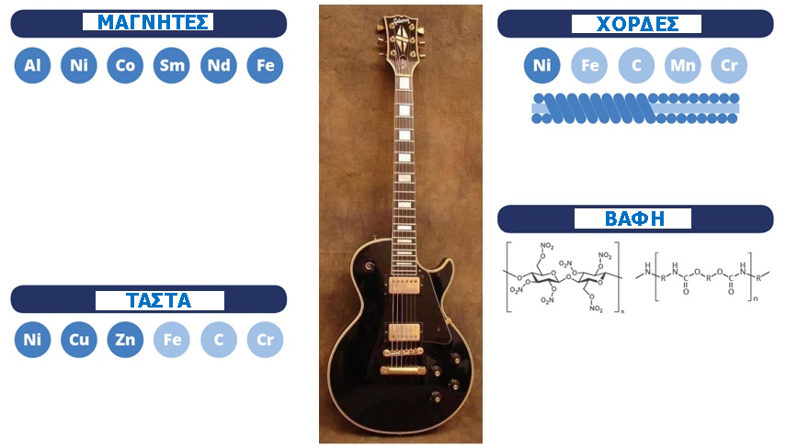

**ΜΑΘΑΙΝΩ ΣΤΗΝ ΠΡΑΞΗ !**

1. **Συμβουλέψου τον περιοδικό πίνακα και βρες την θέση των στοιχείων που υπάρχουν στους μαγνήτες. Τα στοιχεία ανήκουν σε Α ή σε Β ομάδες;**
2. **Συμβουλέψου τον περιοδικό πίνακα και βρες την θέση των στοιχείων που υπάρχουν στα τάστα. Τα στοιχεία ανήκουν σε Α ή σε Β ομάδες;**
3. **Συμβουλέψου τον περιοδικό πίνακα και βρες την θέση των στοιχείων που υπάρχουν στις χορδές. Τα στοιχεία ανήκουν σε Α ή σε Β ομάδες;**
4. **Συμβουλέψου το διαδίκτυο και βρες πληροφορίες για την βαφή της κιθάρας (νιτροκυτταρίνη και *πολυουρεθάνη*).**
5. **Συμβουλέψου το διαδίκτυο και τον περιοδικό πίνακα και βρες πληροφορίες για τα στοιχεία Fe, Sm, Zn, Cu Eu, Nd, Au, La, Co, Ni, Tb, As.**

***Βιβλιογραφία: <http://www.compoundchem.com/>***

**Φύλλο Εργασίας #3: Στοιχεία & Περιοδικός Πίνακας!**

Κάνοντας χρήση στοιχείων του περιοδικού πίνακα, δημιουργήστε μια πρόταση ή διάφορες λέξεις που σας αρέσουν. Π.χ.

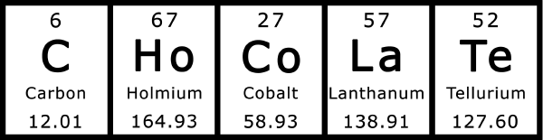

ή

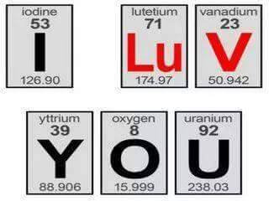

***ΠΡΩΤΟΤΥΠΑ***

